编程

反复推敲代码
有人问我，提高编程水平最有效的办法是什么？我想了很久，其实是反反复复地修改和推敲代码。
有位文豪说得好：“看一个作家的水平，不是看他发表了多少文字，而要看他的废纸篓里扔掉了多少。” 好的程序员，他们删掉的代码，比留下来的还要多很多。

优雅的代码
优雅的代码的特征是，它的逻辑大体上是枝丫分明的树状结构（tree）。这是因为程序所做的几乎一切事情，都是信息的传递和分支。你可以把代码看成是一个电路，电流经过导线，分流或者汇合。

避免写太长的函数
通常我写的函数长度都不超过40行。对比一下，一般笔记本电脑屏幕所能容纳的代码行数是50行。我可以一目了然的看见一个40行的函数，而不需要滚屏。只有40行而不是50行的原因是，我的眼球不转的话，最大的视角只看得到40行代码。

模块化的代码
真正的模块化，并不是文本意义上的，而是逻辑意义上的。一个模块应该像一个电路芯片，它有定义良好的输入和输出。实际上一种很好的模块化方法早已经存在，它的名字叫做“函数”，每一个函数都有明确的输入（参数）和输出（返回值）。你其实根本不需要把代码分开在多个文件或者目录里面，同样可以完成代码的模块化，我可以把代码全都写在同一个文件里，却仍然是非常模块化的代码。

制造小的工具函数
有些人不喜欢使用小的函数，因为他们想避免函数调用的开销，结果他们写出几百行之大的函数。这是一种过时的观念。现代的编译器都能自动的把小的函数内联（inline）到调用它的地方，所以根本不产生函数调用的开销。

每个函数只做一件简单的事情

有些人喜欢制造一些“通用”的函数，既可以做这个又可以做那个，它的内部依据某些变量和条件，来“选择”这个函数所要做的事情。
比如：
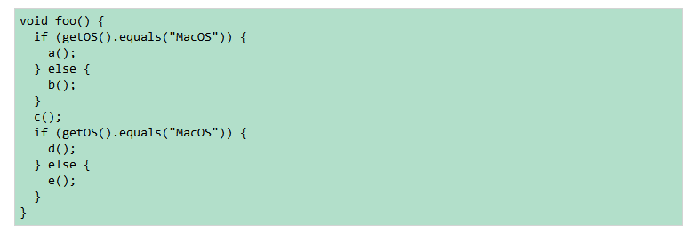
这种“复用”c()其实是不对的。如果一个函数可能做两种事情，它们之间共同点少于它们的不同点，那你最好就写两个不同的函数，否则这个函数的逻辑就不会很清晰，容易出现错误。
改写成两个函数：
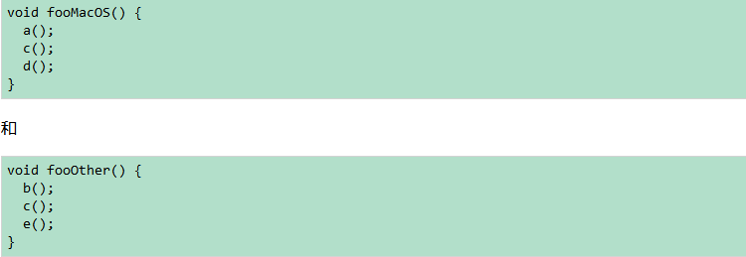

如果一个函数可能做两种事情，它们之间共同点大于它们的不同点，多半时候你可以把相同的部分提取出去，做成一个辅助函数。
比如：
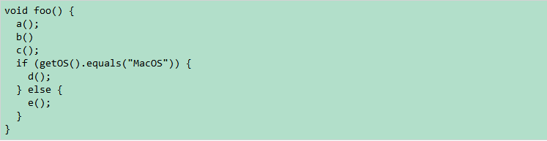
那么你可以把a()，b()，c()提取出去：
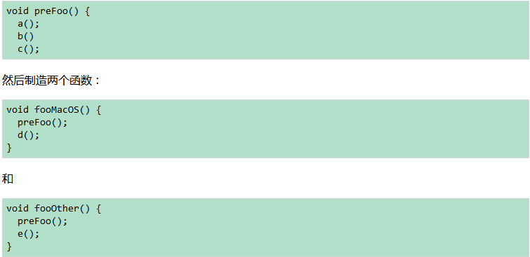

函数访问作用域
避免使用全局变量和类成员（class member）来传递信息，尽量使用局部变量和参数。
有些人经常用类成员来传递信息，比如：
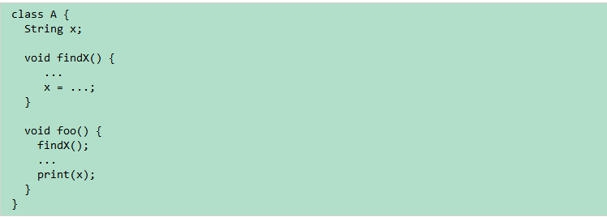
上面代码中，x变成了findX和print之间的数据通道。由于x属于class A，这两个函数依赖于成员x，它们不再有明确的输入和输出，而是依赖全局的数据。findX和foo不再能够离开class A而存在，而且由于类成员x还有可能被其他代码改变，代码变得难以理解，难以确保正确性。
使用局部变量来改写：
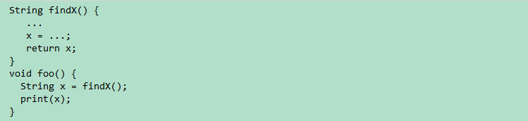

可读的代码
有些人以为写很多注释就可以让代码更加可读，然而却发现事与愿违。注释不但没能让代码变得可读，反而由于大量的注释充斥在代码中间，让程序变得障眼难读。而且代码的逻辑一旦修改，就会有很多的注释变得过时，需要更新。修改注释是相当大的负担，所以大量的注释，反而成为了妨碍改进代码的绊脚石。
实际上，真正优雅可读的代码，是几乎不需要注释的。如果你发现需要写很多注释，那么你的代码肯定是含混晦涩，逻辑不清晰的。

使用有意义的函数和变量名字
如果你的函数和变量的名字，能够切实的描述它们的逻辑，那么你就不需要写注释来解释它在干什么。比如：
上面那句注释完全没有必要。

局部变量应该尽量接近使用它的地方
有些人喜欢在函数最开头定义很多局部变量，然后在下面很远的地方使用它，就像这个样子：
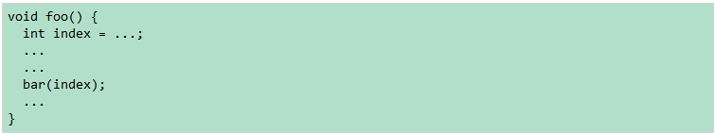
如果中间代码很多的话，你去寻找index变量将变的困难。
你可以将局部变量定义挪到接近使用它的地方，改写如下：
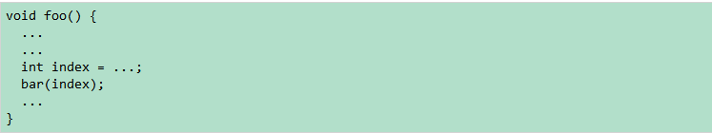

局部变量名字应该简短
这貌似跟第一点相冲突，但注意我这里说的是局部变量，因为它们处于局部，再加上第2点已经把它放到离使用位置尽量近的地方，所以根据上下文你就会容易知道它的意思：
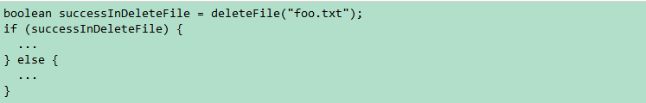
这个局部变量successInDeleteFile只用过一次，而且用它的地方就在下面一行，所以读者可以轻松发现它
写如下
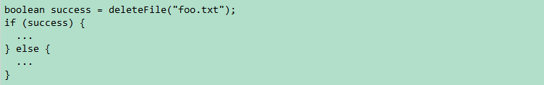

不要扩大局部变量作用域
很多人写代码不喜欢定义新的局部变量，而喜欢“重用”同一个局部变量，通过反复对它们进行赋值，来表示完全不同意思。
比如：
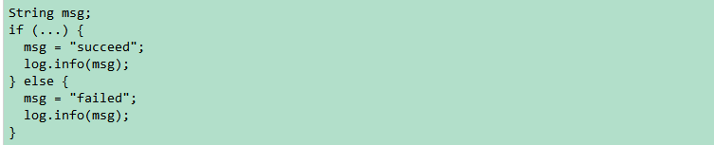
虽然这样在逻辑上是没有问题的，然而却不易理解。变量msg两次被赋值，立即被log.info使用，没有传递到其它地方去。这种赋值的做法，把局部变量的作用域不必要的增大，让人错误以为它可能会在其它地方被使用。
改写如下：
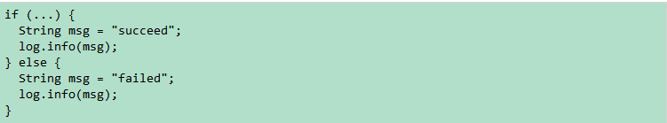
由于这两个msg变量的作用域仅限于它们所处的if语句分支，你可以很清楚的看到这两个msg被使用的范围，而且知道它们之间没有任何关系。

把复杂的表达式提取出去，做成中间变量
有些人听说“函数式编程”是个好东西，也不理解它的真正含义，就在代码里大量使用嵌套的函数。
如下：
Pizza pizza = makePizza(crust(salt(), butter()), topping(onion(), tomato(), sausage()));
这样的代码一行太长，而且嵌套太多，不容易看清楚。
改写如下：
Crust crust = crust(salt(), butter());
Topping topping = topping(onion(), tomato(), sausage());
Pizza pizza = makePizza(crust, topping);
这样写，不但有效地控制了单行代码的长度，而且由于引入的中间变量具有“意义”，步骤清晰，变得很容易理解。

在合理的地方换行
有些人喜欢利用IDE来自动换行，但IDE只会把超过行宽限制的代码自动换行，往往没有根据代码的逻辑来换行，这样的代码不易于理解。
自动换行之后的代码，如下：
if (someLongCondition1() && someLongCondition2() && someLongCondition3() &&
someLongCondition4()) {
...
}
由于someLongCondition4()超过了行宽限制，被编辑器自动换到了下面一行。这几个boolean表达式，全都用&&连接，所以它们其实处于平等的地位。为了表达这一点，当需要折行的时候，你应该把每一个表达式都放到新的一行，改写如下：
if (someLongCondition1() &&
someLongCondition2() &&
someLongCondition3() &&
someLongCondition4()) {
...
}
这样每一个条件都对齐，里面的逻辑就很清楚了。

再举个例子，如下：
log.info("failed to find file {} for command {}, with exception {}", file, command,
exception);
改写如下：
log.info("failed to find file {} for command {}, with exception {}",
file, command, exception);
把格式字符串单独放在一行，而把它的参数一并放在另外一行，这样逻辑就更加清晰。

避免使用continue和break
循环语句for/while里面出现return是没问题的，然而如果你使用了continue或者break，就会让循环的逻辑和终止条件变得复杂，难以确保正确。
如果你的循环里出现了continue或者break，你就应该考虑改写这个循环。

- 如果出现了continue，你往往只需要把continue的条件反向，就可以消除continue。
比如：
List<String> goodNames = new ArrayList<>();
for (String name: names) {
if (name.contains("bad")) {
continue;
}
goodNames.add(name);
...
}
上面代码说：“如果name含有'bad'这个词，跳过后面的循环代码……” 注意，这是一种“负面”的描述，它不是在告诉你什么时候“做”一件事，而是在告诉你什么时候“不做”一件事。为了知道它到底在干什么，你必须搞清楚continue会导致哪些语句被跳过了，然后脑子里把逻辑反个向，你才能知道它到底想做什么。这就是为什么含有continue和break的循环不容易理解，它们依靠“控制流”来描述“不做什么”，“跳过什么”，结果到最后你也没搞清楚它到底“要做什么”。
改写如下：
List<String> goodNames = new ArrayList<>();
for (String name: names) {
if (!name.contains("bad")) {
goodNames.add(name);
...
}
}
这段代码已变的清晰，因为它是一种“正面”地描述。

- 如果出现了break，你往往可以把break的条件，合并到循环头部的终止条件里，从而去掉break。
比如：
while (condition1) {
...
if (condition2) {
break;
}
}
其实你只需要把condition2反转之后，和while头部的终止条件合并，就可以去掉这种break语句。
改写如下：
while (condition1 && !condition2) {
...
}
这种情况貌似只适用于break出现在循环开头或者末尾的时候，然而其实大部分时候，break都可以通过某种方式，移动到循环的开头或者末尾。具体的例子我暂时没有，等出现的时候再加进来。

- 有时候你可以把break替换成return，从而去掉break。
比如：
public boolean hasBadName(List<String> names) {
boolean result = false;

for (String name: names) {
if (name.contains("bad")) {
result = true;
break;
}
}
return result;
}
这个函数可以被改写成：
public boolean hasBadName(List<String> names) {
for (String name: names) {
if (name.contains("bad")) {
return true;
}
}
return false;
}
使用return来代替break，这样break语句被消除掉了。

我的经验是，99%的break和continue，都可以通过替换成return语句，或者翻转if条件的方式来消除掉。剩下的1%含有复杂的逻辑，但也可以通过提取一个帮助函数来消除掉。修改之后的代码变得容易理解，容易确保正确。

无懈可击的代码

不要省略else分支

很多人写if语句喜欢省略else的分支，因为他们觉得有些else分支的代码重复了。比如，两个else分支都是return true。为了避免重复，他们省略掉那两个else分支，只在最后使用一个return true。
比如：
if (...) {
if (...) {
...
return false;
}
} else if (...) {
...
return false;
}
return true;
这种写法很容易出现漏洞。由于疏忽而漏掉的分支，全都会自动掉到return true;语句，最后返回意想不到的结果。即使你看一遍之后确信是正确的，每次读这段代码，你都不能确信它照顾了所有的情况，又得重新推理一遍。这简洁的写法，带来的是反复的，沉重的头脑开销。这就是所谓“面条代码”，因为程序的逻辑分支，不是像一棵枝叶分明的树，而是像面条一样绕来绕去。如果你的if条件里使用了&&和||之类的逻辑运算，就更难看出是否涵盖了所有的情况。
改写如下：
if (...) {
if (...) {
...
return false;
} else {
return true;
}
} else if (...) {
...
return false;
} else {
return true;
}
每个if语句都有两个分支的理由是：如果if的条件成立，你做某件事情；但是如果if的条件不成立，你应该知道要做什么另外的事情。不管你的if有没有else，你终究是逃不掉，必须得思考这个问题的。

另外一种省略else分支的情况，比如：
String s = "";
if (x < 5) {
s = "ok";
}
写这段代码的人，脑子里喜欢使用一种“缺省值”的做法。s缺省为""，如果x<5，那么把它改变（mutate）成“ok”。这种写法的缺点是，当x<5不成立的时候，你需要往上面看，才能知道s的值是什么。这还是你运气好的时候，因为s就在上面不远。很多人写这种代码的时候，s的初始值离判断语句有一定的距离，中间还有可能插入一些其它的逻辑和赋值操作。这样的代码，把变量改来改去的，看得人眼花，就容易出错。
改写如下：
String s;
if (x < 5) {
s = "ok";
} else {
s = "";
}
注意，s一开始的时候没有值，被赋值之后就再也没有变过，因为我只赋值一次。
如果我漏写了else分支，Java编译器是不会放过我的，所以，这样不会漏掉任何一种情况。

正确处理异常
Java的函数如果出现问题，一般通过异常（exception）来表示。你可以把异常加上函数本来的返回值，看成是一个“union类型”。比如：
String foo() throws MyException {
...
}
这个函数返回一个union类型：{String, MyException}。 这是很好的安全机制。

有些Java程序员有一种恶习，每当编译器报错，说“你没有catch这个foo函数可能出现的异常”时，有些人想都不想，直接把代码改成这样：
try {
foo();
} catch (Exception e) {}
或者干脆把自己的函数类型上加上throws Exception。
catch异常的时候，你不应该使用Exception这么宽泛的类型。你应该正好catch可能发生的那种异常A。使用宽泛的异常类型有很大的问题，因为它会不经意的catch住另外的异常（比如B）。你的代码逻辑是基于判断A是否出现，可你却catch所有的异常（Exception类），所以当其它的异常B出现的时候，你的代码就会出现莫名其妙的问题，因为你以为A出现了，而其实它没有。
如果你在自己函数的类型加上throws Exception，那么你就不可避免的需要在调用它的地方处理这个异常，如果调用它的函数也写着throws Exception，这毛病就传得更远。我的经验是，尽量在异常出现的当时就作出处理。否则如果你把它返回给你的调用者，它也许根本不知道该怎么办了。

如果foo和bar都可能产生异常A，有些人就会统一catch，比如：
try {
foo();
bar();
} catch (A e) {...}
try { ... } catch里面，应该包含尽量少的代码。
改写如下：
try {
foo();
} catch (A e) {...}

try {
bar();
} catch (A e) {...}
这样能明确的分辨是哪一个函数出了问题。

尽量不要产生null指针。
有些人写代码很nice，他们喜欢“容错”。首先他们写一些函数，这些函数里面不大小心，没检查null指针：
void foo() {
String found = find();
int len = found.length();
...
}
当调用foo()产生空指针异常，他们就把调用的地方改成这样：
try {
foo();
} catch (NullPointerException e) {
...
}
这样NullPointerException就会被捕获并且得到处理，这其实是很错误的作法。由于foo的内部缺少了null检查，才出现了NullPointerException。现在你不对症下药，倒把每个调用它的地方加上catch，以后你的生活就会越来越苦。正确的做法应该是改动foo，而不改调用它的代码。
foo应该改写如下：
void foo() {
String found = find();
if (found != null) {
int len = found.length();
...
} else {
...
}
}

正确处理null指针

不要把null放进“容器数据结构”（collection）里面。null不应该被放进Array，List，Set等结构，不应该出现在Map的key或者value里面。把null放进容器里面，是一些莫名其妙错误的来源。因为对象在容器里的位置一般是动态决定的，所以一旦null从某个入口跑进去了，你就很难再搞明白它去了哪里，你就得被迫在所有从这个容器里取值的位置检查null。你也很难知道到底是谁把它放进去的，代码多了就导致调试极其困难。
解决方案是：如果你真要表示“没有”，那你就干脆不要把它放进去（Array，List，Set没有元素，Map根本没那个entry），或者你可以指定一个特殊的，真正合法的对象，用来表示“没有”。

IntelliJ提供了@NotNull和@Nullable两种标记，加在类型前面，这样可以比较简洁可靠地防止null指针的出现。IntelliJ本身会对含有这种标记的代码进行静态分析，指出运行时可能出现NullPointerException的地方。在运行时，会在null指针不该出现的地方产生IllegalArgumentException，即使那个null指针你从来没有deference。这样你可以在尽量早期发现并且防止null指针的出现。

Optional类型的设计原理，就是把“检查”和“访问”这两个操作合二为一，成为一个“原子操作”。这样你没法只访问，而不进行检查。

Java设计模式

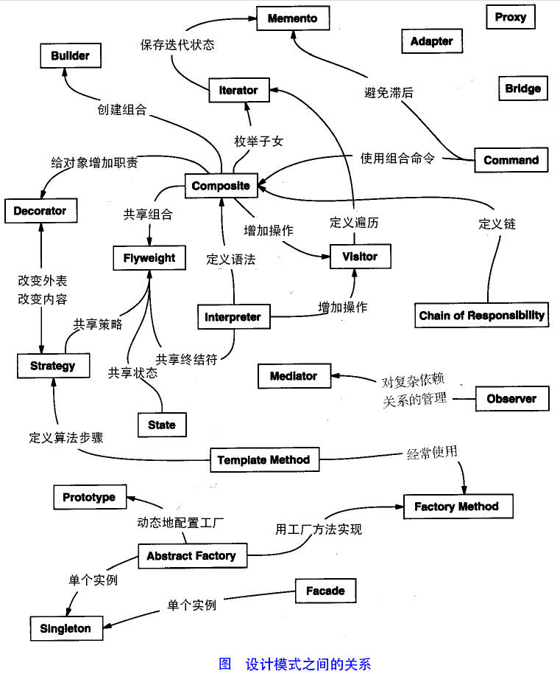

设计模式的六大原则

1、开闭原则（Open Close Principle）
在不修改原有的模块（修改关闭）的基础上，能扩展其功能（扩展开放）。
使用接口和抽象类。即抽象化。

2、里氏代换原则（Liskov Substitution Principle）
任何基类可以出现的地方，子类一定可以出现。 即抽象化。

3、依赖倒转原则（Dependence Inversion Principle）
A.高层次的模块不应该依赖于低层次的模块，他们都应该依赖于抽象。
B.抽象不应该依赖于具体，具体应该依赖于抽象。
简单的说就是要求对抽象类/接口进行编程，不要对具体实现类进行编程。

4、接口隔离原则（Interface Segregation Principle）
使用多个隔离的接口，比使用单个接口要好。降低类之间的依赖、耦合。

5、迪米特法则（最少知道原则）（Demeter Principle）
系统功能模块应独立。

6、合成复用原则（Composite Reuse Principle）
聚合和继承是实现复用的两个基本途径。合成复用原则是指尽量使用聚合，而不是使用继承。
- 继承
① 优点：
扩展较为容易，因为派生类继承基类的所有方法，自己额外加自己的方法就可以了；
修改较为容易，自己的方法修改很容易，基类的方法只需覆盖就可以了。
② 缺点：
继承破坏包装，因为继承将基类的实现细节暴露给派生类，如果基类发生改变，那么派生类也不得不发生改变；
从基类继承而来的实现是静态的，不可能在运行时发生改变，不够灵活。
(2)聚合
① 优点：
新对象内部托管成分对象（通过成分对象的接口，保证成分对象的内部细节是新对象所看不见的），这种复用支持包装；
这种复用所需的依赖较少，因为每一个成分对象接口的实现类可以将焦点集中在某一个任务上；
这种复用可以在运行时动态进行，新对象可以使用合成/聚合关系将新的功能实现委派到合适的成分对象接口的实现类。
② 缺点：
通过这种方式复用建造的系统会有较多的对象需要管理。

只有当以下的条件全部被满足时，才应当使用继承关系：
1. 子类是超类的一个特殊种类（Is-A），而不是超类的一个角色（Has-A），只有“Is-A”关系才符合继承关系，“Has-A”关系应当使用聚合来描述。
2 .永远不会出现需要将子类换成另外一个类的子类的情况。如果不能肯定将来是否会变成另外一个子类的话，就不要使用继承。
3 .子类具有扩展超类的责任，而不是具有置换掉或注销掉超类的责任。如果一个子类需要大量的置换掉超类的行为，那么这个类就不应该是这个超类的子类。

抽象工厂模式（Abstract Factory）
工厂模式：若出现了大量的产品需要创建，并且具有共同的接口时，一般选用静态工厂方法模式。
抽象工厂模式：若工厂模式要实现多种类，则要定义工厂接口，创建多个工厂类。
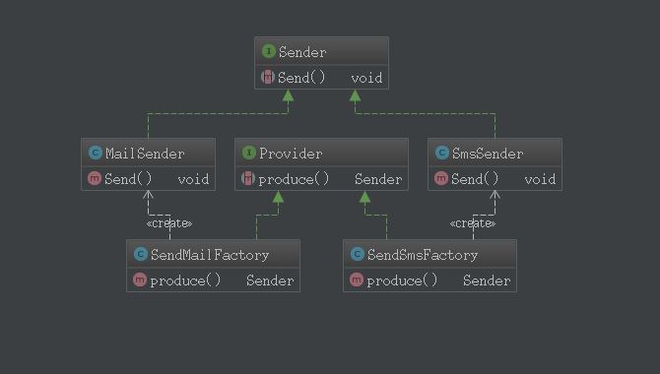

public interface Sender {
void Send();
}

public class MailSender implements Sender {
public void Send() {
System.out.println("this is mailSender!");
}
}

public class SmsSender implements Sender {
public void Send() {
System.out.println("this is sms sender!");
}
}

public interface Provider {
Sender produce();
}

public class SendMailFactory implements Provider {
public Sender produce() {
return new MailSender();
}
}
public class SendSmsFactory implements Provider {
public Sender produce() {
return new SmsSender();
}
}

/**
* 抽象工厂模式，创建多个工厂类，这样一旦需要增加新的功能，
* 直接增加新的工厂类就可以了，不需要修改之前的代码。
*/
public class Test {
public static void main(String[] args) {
Provider provider = new SendMailFactory();
Sender sender = provider.produce();
sender.Send();
}
}

单例模式（Singleton）
public class Singleton {
private Singleton() {
}
//饿汉式单例类//在类初始化时，已经自行实例化//缺点是无法完成延迟加载
// private static Singleton instance = new Singleton();
// public static Singleton getInstance(){
// return instance;
// }
//必须synchronized，以防在多线程时被重复实例//缺点是多线程性能差
// private static Singleton ts1=null;
// public static synchronized Singleton getTest(){
// if(ts1==null){
// ts1=new Singleton();
// }
// return ts1;
// }
//JVM内部的机制能够保证当一个类被加载的时候，这个类的加载过程是线程互斥的。
private static class SingletonHolder {//通过静态内部类来托管单例
private static Singleton instance = new Singleton();
}
//不调用getInstance()就不会加载静态类SingletonHolder
public static Singleton getInstance() {
return SingletonHolder.instance;
}
}

建造者模式（Builder）
工厂模式：每一次工厂对象被呼叫时都会传回一个完整的产品对象，而使用端有可能会决定把这些产品组装成一个更大的和复杂的产品，也有可能不会。
建造者模式：到的是一个完整的最后产品。

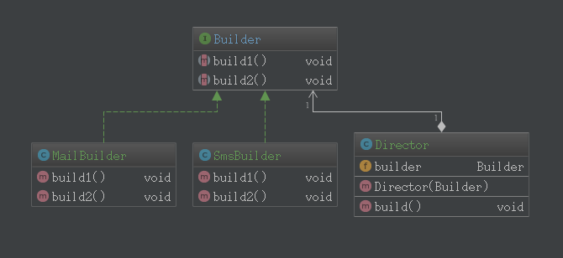

原型模式（Prototype）
当实例化一个对象的过程比较复杂时，克隆其实例会更加便捷。
浅度克隆：要克隆对象的属性如果是类类型变量，只在栈中创建一个该属性的新引用，指向源属性对象；基本数据类型的变量都会重新创建。
深度克隆：对于类类型的属性，在栈中和堆中都重新开辟空间。
/**
* 序列化用于将字节流的对象进行校验。
* 序列化的实现：将需要被序列化的类实现Serializable接口，该接口没有方法。
*/
public class Prototype implements Cloneable, Serializable {

private static final long serialVersionUID = 1L;
public MyObject myObject;

/* 浅复制 */
@Override
public Object clone() throws CloneNotSupportedException {
Object proto = super.clone();
return proto;
}

/* 深复制 */
public Object deepClone(Object oldObj) throws IOException, ClassNotFoundException {

/* 写入当前对象的二进制流 */
ByteArrayOutputStream bos = new ByteArrayOutputStream();
ObjectOutputStream oos = new ObjectOutputStream(bos);
oos.writeObject(oldObj);

/* 读出二进制流产生的新对象 */
ByteArrayInputStream bis = new ByteArrayInputStream(bos.toByteArray());
ObjectInputStream ois = new ObjectInputStream(bis);
return ois.readObject();
}

public static void main(String[] argStrings) throws CloneNotSupportedException, ClassNotFoundException, IOException {
Prototype prototype = new Prototype();
prototype.myObject = new MyObject();

Prototype prototype2 = (Prototype) prototype.clone();
System.out.println(prototype2.myObject == prototype.myObject);

Prototype prototype3 = (Prototype) prototype.deepClone(prototype);
System.out.println(prototype3.myObject == prototype.myObject);
}

}

class MyObject implements Serializable {
private static final long serialVersionUID = 1L;
}

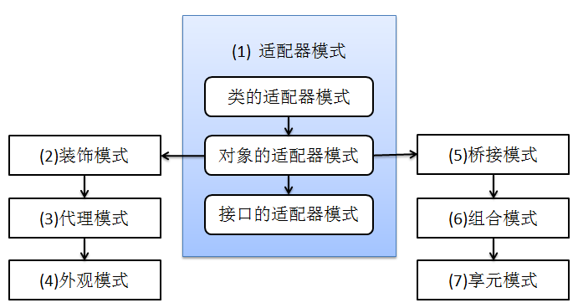

适配器模式（Adapter）
将某个类的接口转换成客户端期望的另一个接口表示，消除由于接口不匹配所造成的类的兼容性问题。
类的适配器模式：可以创建一个新类，继承原有的类，实现新的接口即可。（继承是静态的，在类的设计中运用）
对象的适配器模式：可以创建一个Wrapper类，持有原类的一个实例，在Wrapper类的方法中，调用实例的方法就行。（动态，在程序设计中运用）
public interface Targetable {
/* 与原类中的方法相同 */
public void method1();
/* 新类的方法 */
public void method2();
}
public class Wrapper implements Targetable {
private Source source; //内部托管类

public Wrapper(Source source){
this.source = source;
}
public void method2() {
System.out.println("this is the targetable method!");
}
public void method1() {
source.method1();
}
}
public class Source {
public void method1() {
System.out.println("this is original method!");
}
}
public class Test {
public static void main(String[] args) {
Source source = new Source();
Targetable target = new Wrapper(source);
target.method1();
target.method2();
}
}
接口的适配器模式：接口的实现类必须实现该接口的所有方法，有时并不是所有的方法都是我们需要的。借助于一个抽象类来实现接口的所有方法，我们写一个具体类来继承该抽象类，重写我们需要的方法就行。
public interface Sourceable {
public void method1();
public void method2();
}
public abstract class Wrapper2 implements Sourceable{
public void method1(){}
public void method2(){}
}
public class SourceSub1 extends Wrapper2 {
public void method1(){
System.out.println("the sourceable interface's first Sub1!");
}
}
public class SourceSub2 extends Wrapper2 {
public void method2(){
System.out.println("the sourceable interface's second Sub2!");
}
}
/**
* SourceSub1适配了接口，SourceSub2也适配了接口（只实现了部分接口方法）。
*/
public class Test {
public static void main(String[] args) {
Sourceable source1 = new SourceSub1();
Sourceable source2 = new SourceSub2();

source1.method1();
source1.method2();
source2.method1();
source2.method2();
}
}

装饰模式（Decorator）
Java I/O stream类的设计模式。
装饰类与原始类实现同一接口。
应用场景：
1、需要扩展一个类的功能。
2、动态的为一个对象增加功能，而且还能动态撤销。（继承不能做到这一点，继承的功能是静态的，不能动态增删。）
public interface Sourceable {
public void method();
}
public class Decorator implements Sourceable {
private Sourceable source;

public Decorator(Sourceable source){
this.source = source;
}
public void method() {
source.method();
System.out.println("another method"); //do something
}
}
public class Source implements Sourceable {
public void method() {
System.out.println("the original method!");
}
}
public class Test {
public static void main(String[] args) {
Sourceable source = new Source();
Sourceable obj = new Decorator(source);
obj.method();
}
}

代理模式（Proxy）
代理类与原始类实现同一接口。
代理模式：在一个代理类中创建一个原对象的实例。
装饰器模式：将原始对象作为一个参数传给装饰者的构造器。
装饰模式与代理模式的区别
装饰器模式关注于在一个对象上动态的添加方法（客户端是知道添加的类的），然而代理模式关注于控制对对象的访问（代理类对客户端隐藏一个对象的具体信息）。
public interface Sourceable {
public void method();
}
public class Source implements Sourceable {
public void method() {
System.out.println("the original method!");
}
}
public class Proxy implements Sourceable {
private Source source;

public Proxy(){
this.source = new Source();
}
public void method() {
source.method();
anotherMethod();
}
private void anotherMethod() {
System.out.println("another method!!!");
}
}
/**
* 代理模式对于客户来说是直接调用Proxy，屏蔽了Source。
*/
public class Test {
public static void main(String[] args) {
Sourceable source = new Proxy();
source.method();
}
}

外观模式（Facade）
类与类的逻辑关系由Facade类来封装。
public class CPU {
public void startup(){
System.out.println("cpu startup!");
}
public void shutdown(){
System.out.println("cpu shutdown!");
}
}
public class Disk {
public void startup(){
System.out.println("disk startup!");
}
public void shutdown(){
System.out.println("disk shutdown!");
}
}
public class Memory {
public void startup(){
System.out.println("memory startup!");
}
public void shutdown(){
System.out.println("memory shutdown!");
}
}
public class Computer {
private CPU cpu;
private Memory memory;
private Disk disk;

public Computer(){
cpu = new CPU();
memory = new Memory();
disk = new Disk();
}
public void startup(){
cpu.startup();
memory.startup();
disk.startup();
}
public void shutdown(){
disk.shutdown();
memory.shutdown();
cpu.shutdown();
}
}
/**
* 类与类的逻辑关系由Computer类来封装
*/
public class User {
public static void main(String[] args) {
Computer computer = new Computer();
computer.startup();
computer.shutdown();
}
}

桥接模式（Bridge）
将抽象化与实现化解耦，使得二者可以独立变化。
public interface Driver {
public void method();
}
public class OracleDriver implements Driver {
public void method(){
System.out.println("this is OracleDriver!!!");
}
}
public class MysqlDriver implements Driver {
public void method(){
System.out.println("this is MysqlDriver!!!");
}
}
public abstract class DriverManager {
private Driver driver;

public void DBdriver(Driver driver){}

public void setDriver(Driver driver){
this.driver = driver;
}
public Driver getDriver(){
return this.driver;
}
}
public class MyDriverManager extends DriverManager {
public void DBdriver(Driver driver){
setDriver(driver);
getDriver().method();
}
}
/**
* JDBC进行连接数据库的时候，在各个数据库之间进行切换，
* 基本不需要动代码，原因就是JDBC提供统一接口，每个数据库提供各自的实现，DriverManager来桥接就行了。
*/
public class Client {
public static void main(String[] args){
DriverManager dm = new MyDriverManager();
Driver mysql = new MysqlDriver();
Driver oracle = new OracleDriver();

dm.DBdriver(mysql);
dm.DBdriver(oracle);
}
}

组合模式（Composite）
又叫做部分-整体模式，它使我们在树型结构的问题中，模糊了个体和整体的概念，客户程序可以像处理个体一样来处理整体。
public abstract class Component {
String name;

public Component(String name){
this.name = name;
}

public abstract void eachChild(); //遍历的关键，不断迭代
}
//中间节点//容器
public class Composite extends Component {
// 用来保存节点
List<Component> list = new ArrayList<Component>();

public Composite(String name){
super(name);
}

//节点的add和remove需要容器自己定义
public void add(Component c) {
list.add(c);
}
public void remove(Component c) {
list.remove(c);
}

// 遍历子节点
public void eachChild() {
System.out.println(name + ":do something!");

for (Component c : list) {
c.eachChild();
}
}
}
//最终节点，只有eachChild()执行最终操作。
public class Leaf extends Component {
public Leaf(String name){
super(name);
}

public void eachChild() {
System.out.println(name + ":do something!");
}
}
public class Test {
public static void main(String[] args) {
// 构造根节点
Composite root = new Composite("根节点");
// 构造左节点
Composite left = new Composite("左节点");
// 构造右节点
Composite right = new Composite("右节点");

Leaf leaf1 = new Leaf("右-子节点1");
Leaf leaf2 = new Leaf("右-子节点2");
right.add(leaf1);
right.add(leaf2);

// 左右节点加入 根节点
root.add(left);
root.add(right);
// 遍历
root.eachChild();
}
}

享元模式（Flyweight）
可以共享的对象，也就是说返回的同一类型的对象其实是同一实例，当客户端要求生成一个对象时，工厂会检测是否存在此对象的实例，如果存在那么直接返回此对象实例，如果不存在就创建一个并保存起来，工厂类会有一个集合类型的成员变量来用以保存对象，如hashtable，vector等。在java中，数据库连接池、线程池、字符串池等即是用享元模式的应用。
public abstract class Flyweight{
public abstract void operation();
}
public class ConcreteFlyweight extends Flyweight{
private String string;

public ConcreteFlyweight(String str){
string = str;
}
public void operation(){
System.out.println("object : " + string);
}
}
public class FlyweightFactory{
private Hashtable<Object, Flyweight> flyweights = new Hashtable<Object, Flyweight>();//保存对象

//如果hashtable没有所需对象，实例化一个；若有就直接返回该对象
public Flyweight getFlyWeight(Object obj){
Flyweight flyweight = flyweights.get(obj);
if(flyweight == null){
flyweight = new ConcreteFlyweight((String)obj);
flyweights.put(obj, flyweight);
}
return flyweight;
}
public int getFlyweightSize(){
return flyweights.size();
}
}
/**
* 在java中，数据库连接池、线程池、字符串池等即是用享元模式的应用。
*/
public class Test{
FlyweightFactory factory = new FlyweightFactory();
Flyweight fly1;
Flyweight fly2;
Flyweight fly3;
Flyweight fly4;
Flyweight fly5;
Flyweight fly6;

public void showFlyweight(){
fly1 = factory.getFlyWeight("Google");
fly1.operation();
fly2 = factory.getFlyWeight("Qutr");
fly2.operation();
fly3 = factory.getFlyWeight("Google");
fly3.operation();
fly4 = factory.getFlyWeight("Google");
fly4.operation();
fly5 = factory.getFlyWeight("Google");
fly5.operation();
fly6 = factory.getFlyWeight("Google");
fly6.operation();
System.out.println("object Size = " + factory.getFlyweightSize());
}
public static void main(String[] args){
Test fp = new Test();
fp.showFlyweight();
}
}

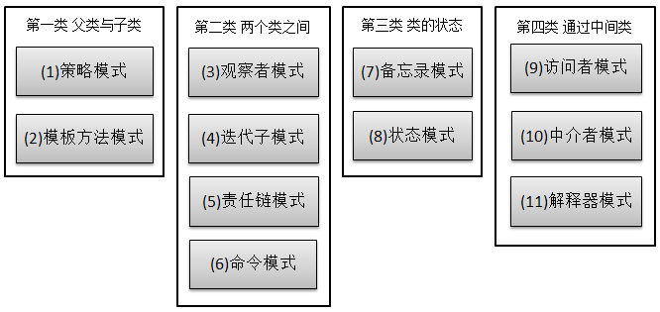

策略模式（strategy）
策略模式定义了一系列算法，并将公共算法封装起来（CalculatorAssist），使他们可以相互替换（plus、minus）。策略的决定权在用户，系统本身提供不同算法的实现。
public interface Calculator {
public int calculate(String exp);
}
public class Plus extends CalculatorAssist implements Calculator {
public int calculate(String exp) {
int arrayInt[] = split(exp, "\\+");
return arrayInt[0]+arrayInt[1];
}
}
public class Minus extends CalculatorAssist implements Calculator {
public int calculate(String exp) {
int arrayInt[] = split(exp,"-");
return arrayInt[0]-arrayInt[1];
}
}
/**
* 辅助类，为Plus、Minus实现类提供公共方法
*/
public abstract class CalculatorAssist {
public int[] split(String exp, String opt){
String array[] = exp.split(opt);
int arrayInt[] = new int[2];
arrayInt[0] = Integer.parseInt(array[0]);
arrayInt[1] = Integer.parseInt(array[1]);
return arrayInt;
}
}
public class Test {
public static void main(String[] args) {
String exp = "2+8";
Calculator cal = new Plus();
System.out.println(cal.calculate(exp) );
}
}

模板方法模式（Template Method）
算法固定，用户没有决定权。
public abstract class AbstractCalculator {
//final主方法，实现对本类其它方法的调用
public final int calculate(String exp){
return plus(exp);
}

//由子类来实现算法
public abstract int plus(String exp);

public int[] split(String exp, String opt){
String array[] = exp.split(opt);
int arrayInt[] = new int[2];
arrayInt[0] = Integer.parseInt(array[0]);
arrayInt[1] = Integer.parseInt(array[1]);
return arrayInt;
}
}
public class Plus extends AbstractCalculator {
public int plus(String exp) {
int array[] = split(exp, "\\+");
return array[0] + array[1];
}
}
/**
* 策略模式是以接口为主体，模板模式是以抽象类为主体
*/
public class Test {
public static void main(String[] args) {
String exp = "8+8";
AbstractCalculator cal = new Plus();
System.out.println( cal.calculate(exp));
}
}

观察者模式（Observer）
定义了一个一对多的依赖关系，让多个观察者对象监察一个主题对象。这样一个主题对象在状态上的变化能够通知所有的依赖于此对象的那些观察者对象。
public interface Observer {
public void update();
}
public class Observer1 implements Observer {
public void update() {
System.out.println("observer1: has updated!!!");
}
}
public class Observer2 implements Observer {
public void update() {
System.out.println("observer2: has updated!!!");
}
}
public interface Subject {
/*增加观察者*/
public void add(Observer observer);
/*删除观察者*/
public void del(Observer observer);
/*通知所有的观察者*/
public void notifyObservers();
//保留方法，用于抽象类的子类
public void otherMethod();
}
public abstract class AbstractSubject implements Subject {
private Vector<Observer> vector = new Vector<Observer>(); //观察者集合

public void add(Observer observer) {
vector.add(observer);
}
public void del(Observer observer) {
vector.remove(observer);
}
public void notifyObservers() {
Enumeration<Observer> enumo = vector.elements();
while(enumo.hasMoreElements()){
enumo.nextElement().update();
}
}
}
public class MySubject extends AbstractSubject {
public void otherMethod() {
System.out.println("do something" );//业务逻辑 do something
notifyObservers();
}
}
/**
* 抽象类为主体，包含观察者集合
*/
public class Test {
public static void main(String[] args) {
Subject sub = new MySubject();
sub.add(new Observer1());
sub.add(new Observer2());

sub.otherMethod();
}
}

迭代子模式（Iterator）
public interface Collection {
public Iterator iterator();
/*取得集合元素*/
public Object get(int i);
/*取得集合大小*/
public int size();
}
public class MyCollection implements Collection {
public String string[] = {"A","B","C","D","E"};
public Iterator iterator() {
return new MyIterator(this);
}
public Object get(int i) {
return string[i];
}
public int size() {
return string.length;
}
}
public interface Iterator {
public Object next();
public boolean hasNext();
}
public class MyIterator implements Iterator {
private Collection collection;
private int pos = -1;

public MyIterator(Collection collection){
this.collection = collection;
}
public Object next() {
if(pos<collection.size()-1){
pos++;
}
return collection.get(pos);
}
public boolean hasNext() {
if(pos<collection.size()-1){
return true;
}else{
return false;
}
}
}
/**
* 接口定义接口。
*/
public class Test {
public static void main(String[] args) {
Collection collection = new MyCollection();
Iterator it = collection.iterator();

while(it.hasNext()){
System.out.println(it.next());
}
}
}

责任链模式（Chain of Responsibility）
有多个对象，每个对象持有对下一个对象的引用，这样就会形成一条链，请求在这条链上传递，直到某一对象决定处理该请求。但是发出者并不清楚到底最终那个对象会处理该请求，所以，在隐瞒客户端的情况下，对系统进行动态的调整。
public interface Handler {
public void operator();
}
/**
* 抽象类为子类提供基础方法，子类实现接口核心方法
*/
public abstract class AbstractHandler {
private Handler handler;

public Handler getHandler() {
return handler;
}
public void setHandler(Handler handler) {
this.handler = handler;
}
}
public class MyHandler extends AbstractHandler implements Handler {
private String name;

public MyHandler(String name) {
this.name = name;
}
public void operator() {
System.out.println(name+"->");
if(getHandler()!=null){
getHandler().operator();
}
}
}
public class Test {
public static void main(String[] args) {
//线性链
// MyHandler h1 = new MyHandler("h1");
// MyHandler h2 = new MyHandler("h2");
// MyHandler h3 = new MyHandler("h3");
//
// h1.setHandler(h2);
// h2.setHandler(h3);
//
// h1.operator();

//循环链
// MyHandler h1 = new MyHandler("h1");
// MyHandler h2 = new MyHandler("h2");
// MyHandler h3 = new MyHandler("h3");
//
// h1.setHandler(h2);
// h2.setHandler(h3);
// h3.setHandler(h1);
//
// h1.operator();

//树形链
}
}

命令模式（Command）
就是命令者对象内部托管命令对象，命令对象内部托管执行者对象。从而使得命令者对象和执行者对象解耦。

public interface Command {
public void exe();
}
public class MyCommand implements Command {
private Soldier receiver;

public MyCommand(Soldier receiver) {
this.receiver = receiver;
}
public void exe() {
receiver.action();
}
}
public class Soldier {
public void action(){
System.out.println("soldier do something!");
}
}
public class Commander {
private Command command;

public Commander(Command command) {
this.command = command;
}
public void action(){
command.exe();
}
}
/**
* 命令者类和执行者类的依赖关系通过Command的exe()来解耦。
*/
public class Test {
public static void main(String[] args) {
Soldier receiver = new Soldier();
Command cmd = new MyCommand(receiver);
Commander invoker = new Commander(cmd);

invoker.action();
}
}

备忘录模式（Memento）
原始类，备份类，保存类（保存备份类）。一开始有备份类保存原始类的属性，当原始类实例被改变，保存类可以通过备份类恢复原始类。
public class Original {
private String value;

public Original(String value) {
this.value = value;
}
public String getValue() {
return value;
}
public void setValue(String value) {
this.value = value;
}
public Memento createMemento(){
return new Memento(value);
}
public void restoreMemento(Memento memento){
this.value = memento.getValue();
}
}
public class Memento {
private String value;

public Memento(String value) {
this.value = value;
}
public String getValue() {
return value;
}
public void setValue(String value) {
this.value = value;
}
}

public class Storage {
private Memento memento;

public Storage(Memento memento) {
this.memento = memento;
}
public Memento getMemento() {
return memento;
}
public void setMemento(Memento memento) {
this.memento = memento;
}
}
/**
* 原始类，备份类，保存类（保存备份类）。
*/
public class Test {
public static void main(String[] args) {
Original origi = new Original("A！！！");
Storage storage = new Storage(origi.createMemento()); // 创建备份

System.out.println("初始化状态为：" + origi.getValue());
// 修改原始类的状态
origi.setValue("B！！！");
System.out.println("修改后的状态为：" + origi.getValue());

// 恢复原始类的状态
origi.restoreMemento(storage.getMemento());
System.out.println("恢复后的状态为：" + origi.getValue());
}
}

状态模式（State）
通过改变状态来获得不同的行为。状态模式应用于网站，比如说简单的权限控制等。
//状态类
public class State {
private String value;

public String getValue() {
return value;
}
public void setValue(String value) {
this.value = value;
}
public void method1(){
System.out.println("method1 !!!!!");
}
public void method2(){
System.out.println("method2 !!!!!");
}
}
//状态切换类
public class Context {
private State state;

public Context(State state) {
this.state = state;
}
public State getState() {
return state;
}
public void setState(State state) {
this.state = state;
}
public void method() {
if (state.getValue().equals("state1")) {
state.method1();
} else if (state.getValue().equals("state2")) {
state.method2();
}
}
}
//通过改变状态来获得不同的行为。
public class Test {
public static void main(String[] args) {
State state = new State();
Context context = new Context(state);

//设置第一种状态
state.setValue("state1");
context.method();
//设置第二种状态
state.setValue("state2");
context.method();
}
}

访问者模式（Visitor）
访问者模式就是一种分离对象数据结构与行为的方法。访问者模式适用于数据结构相对稳定，但算法又易变化的系统。访问者模式的优点是增加操作很容易，因为增加操作意味着增加新的访问者。其缺点就是增加新的数据结构很困难。
public interface Visitor {
public void visit(Data sub);
}
public class MyVisitor implements Visitor {
public void visit(Data sub) {
System.out.println("get data："+sub.getStr());
}
}
public interface Data{
public void accept(Visitor visitor);
public String getStr();
}
public class MyData implements Data {
private String str = "A";

public void accept(Visitor visitor) {
visitor.visit(this);
}
public String getStr() {
return str;
}
}
/**
* 访问者模式的优点是增加操作很容易，因为增加操作意味着增加新的Visitor（新的visit()方法）。
* 关键是MyData.accept()屏蔽了数据的操作。
*/
public class Test {
public static void main(String[] args) {
Visitor visitor = new MyVisitor();
Data sub = new MyData();

sub.accept(visitor);
}
}

中介者模式（Mediator）
降低类类之间的耦合，类类之间的关系及调度交给中介类。
public interface Mediator {
public void createUser();
public void workAll();
}
public class MyMediator implements Mediator {
private User user1;
private User user2;

public User getUser1() {
return user1;
}
public User getUser2() {
return user2;
}
public void createUser() {
user1 = new User1(this);
user2 = new User2(this);
}
public void workAll() {
user1.work();
user2.work();
}
}
public abstract class User {
private Mediator mediator;

public User(Mediator mediator) {
this.mediator = mediator;
}

public abstract void work();

public Mediator getMediator(){
return mediator;
}
}
public class User1 extends User {
public User1(Mediator mediator){
super(mediator);
}
public void work() {
System.out.println("user1 exe!");
}
}
public class User2 extends User {
public User2(Mediator mediator){
super(mediator);
}
public void work() {
System.out.println("user2 exe!");
}
}
/**
* User1、User2在中介类中实例化，降低类类之间的耦合。
* 类类之间的关系及调度交给MyMediator。
*/
public class Test {
public static void main(String[] args) {
Mediator mediator = new MyMediator();
mediator.createUser();
mediator.workAll();
}
}

解释器模式（Interpreter）
可迭代性是解释方式必须特性。解释器模式一般主要应用在OOP开发中的编译器的开发中、正则表达式等的解释器中。
public interface Expression {
int interpret(Context context);
}
public class Minus implements Expression {
public int interpret(Context context) {
return context.getNum1()-context.getNum2();
}
}
public class Plus implements Expression {
public int interpret(Context context) {
return context.getNum1()+context.getNum2();
}
}
/**
* 语境类，可迭代性
*/
public class Context {
private int num1;
private int num2;

public Context(int num1, int num2) {
this.num1 = num1;
this.num2 = num2;
}
public int getNum1() {
return num1;
}
public void setNum1(int num1) {
this.num1 = num1;
}
public int getNum2() {
return num2;
}
public void setNum2(int num2) {
this.num2 = num2;
}
}
public class Test {
public static void main(String[] args) {
// 计算9+2-8的值
int result = new Minus().interpret((new Context(
new Plus().interpret(new Context(9, 2)), 8)));
System.out.println(result);
}
}

static String m3() {
return "static method in Interface!";
}

}

领域驱动设计（DDD）

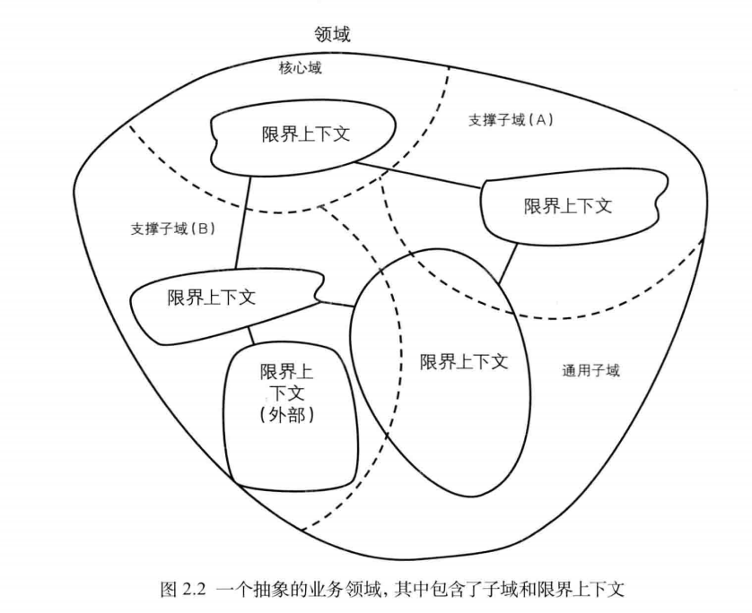

领域（Domain）、领域模型（Domain Model）、边界上下文（Bounded Context）：
领域就是问题域，问题空间；
领域模型是表达了领域中哪些业务规则必须被满足；
每一个领域中的问题，都会有一个对应的领域模型去解决；
Bounded Context划分领域就是对问题空间的划分，通俗的理解，就是将大问题拆分为小问题；也可以理解为是对解决方案空间的划分；
理论上，一个Domain可能会对应多个Bounded Context；同样，一个Bounded Context可能也会对应多个Domain；所以他们之间没有绝对的关系。主要是他们划分的依据不同，一个是针对领域（问题空间），一个是针对领域模型（解决方案空间）；理想情况，一个Domain最好对应一个Bounded Context；
领域模型可以复用，因为特定的领域模型解决的都是某个特定的问题域；

传统三层结构，实体是贫血的，所有的逻辑全部在service中； DDD领域模型的核心就是通过模型封装业务规则，而不是为了设计为看起来很强大的大对象。

高并发系统设计

异步链式

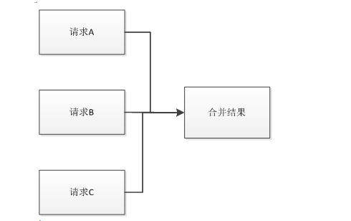

AsyncTest service = new AsyncTest();
CompletableFuture<String> future1 = service.getHttpData("http://www.jd.com");// 请求A
CompletableFuture<String> future2 = service.getHttpData("http://www.jd.com");// 请求B
CompletableFuture<String> future3 = service.getHttpData("http://www.jd.com");// 请求C

List<CompletableFuture<String>> futureList = Lists.newArrayList(future1, future2, future3);
CompletableFuture<Void> allDoneFuture =
CompletableFuture.allOf(futureList.toArray(new CompletableFuture[futureList.size()]));

CompletableFuture<String> future4 = allDoneFuture

.thenApply(v -> {
List<String> result = futureList.stream().map(CompletableFuture::join).collect(Collectors.toList());
// 注意顺序
String result1 = result.get(0);
String result2 = result.get(1);
String result3 = result.get(2);
// 处理业务....
return result1 + result2 + result3;
})

.exceptionally(e -> {
return "";
});

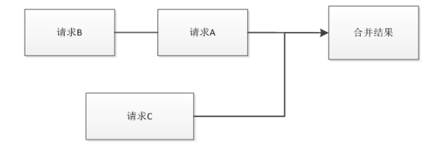

AsyncTest service = new AsyncTest();
CompletableFuture<String> future1 = service.getHttpData("http://www.jd.com");// 请求B
CompletableFuture<String> future2 = service.getHttpData("http://www.jd.com");// 请求C

CompletableFuture<String> future3 = future1.thenCompose((param) -> {
return service.getHttpData("http://www.jd.com");// 请求A
});
// 合并结果
CompletableFuture<String> future5 = future2.thenCombine(future3, (f2, f3) -> {
// ....处理业务
return f2 + "," + f3;
}).exceptionally(e -> {
return "";
});

